Ik wil mijn mailaccount toevoegen in het programma Outlook op mijn privé laptop.
Deze had ik er eerder ook op staan, maar het lukt me nu niet om deze toe te voegen.
Als ik een mailaccount probeer toe te voegen krijg ik onderstaande pop up. Als ik daar de gegevens invul en op enter klik, blijft dit scherm terugkomen (“Mijn referenties onthouden” aanvinken of niet, maakt niet uit).

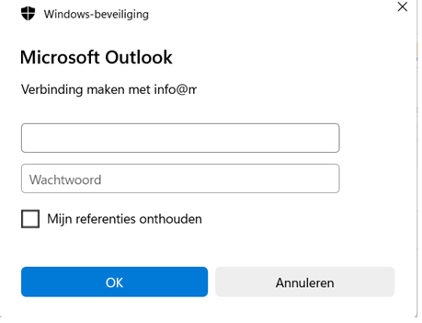

Als ik dit scherm wegklik, gaat hij wel in Outlook verder, maar krijg ik vervolgens onderstaand scherm.
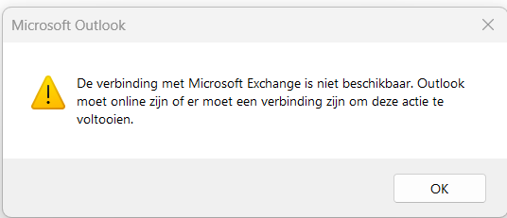

Als ik dan op “OK” klik, krjjg ik onderstaand scherm.
